Министерство науки и высшего образования Российской Федерации
ФГБОУ ВО «Кубанский государственный технологический университет»
(ФГБОУ ВО «КубГТУ»)

Институт компьютерных систем и информационной безопасности
Кафедра информационных систем и программирования
Отчет по лабораторной работе №8.
Тема работы: «Тестирование с использованием тестовых двойников (Test Doubles)»
Наименование дисциплины: «Тестирование и отладка программного обеспечения».

Подготовил:
Студент группы 23-КБ-ПИ1
Худяков Д. Р.
Проверил:
Волик А. Г.

Краснодар
2025
1 Цель работы
Изучить подход к автоматизации процесса тестирования с использованием тестовых двойников (Test Doubles).
2 Задание
1) Создать класс, реализующий граф/дерево, хранящий информацию о структуре графа, на основе некоторого внутреннего представления указанного в задании из пункта 5.1.
2) В созданном классе реализовать один из методов обработки графа/дерева в соответствии с вариантом задания из пункта 5.2.
3) В качестве источника данных использовать класс, реализующий чтение из файла произвольного формата и возвращающего данные в виде, указанном в варианте задания из пункта 5.1.
4) Реализовать возможность сохранения данных в файл произвольного формата, с помощью отдельного класса, в формате, определяемом в соответствии с вариантом задания в пункте 5.1.
5) Для обработки файла создать отдельный класс/классы, реализующий методы загрузки из файла (возвращающий считанные данных в определенном формате) и сохранения в файл (сохраняющий матрицу в определенном формате, который может отличаться от внутреннего представления графа).
6) Протестировать класс для работы с заданным форматом файлов (при тестировании класса использовать подмену класса на StringReader /StringWriter для доступа к строковому потоку с последующей проверкой поученной выходной строки).
7) Протестировать класс, реализующий непосредственные вычисления (при получении данных и сохранения использовать заглушки и фиктивные объекты).
8) Оформить отчёт.
5 Варианты заданий
5.1 Варианты входных/выходных форматов
Варианты входных/выходных форматов данных, получаемых от IGrpahReader/IGrpahWriter при чтении из файлов, а также формат внутреннего представления графа указаны в таблице 8.3. Структура хранимых данных в файлах выбирается самостоятельно.
5.2 Варианты реализуемых алгоритмов
8) Обратный обход
Входной формат – матрица инцидентности
Внутреннее представление - матрица инцидентности
Выходной формат – список связности
Ход работы
- 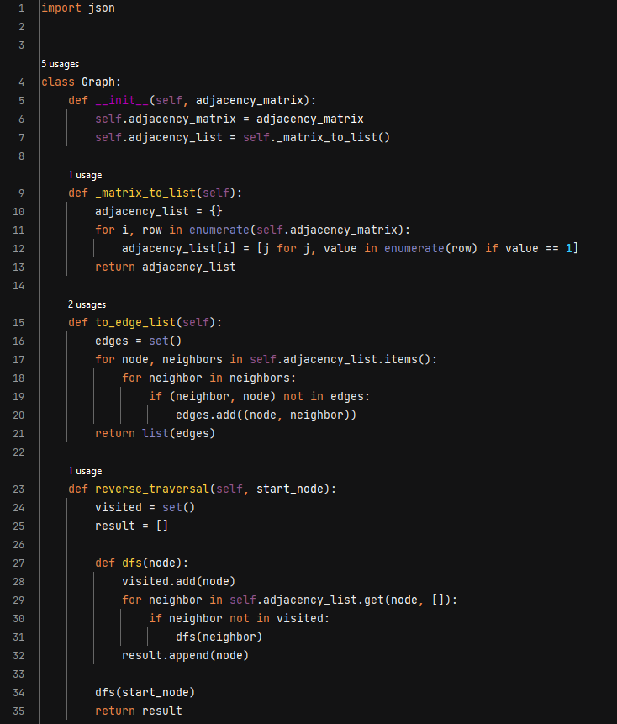
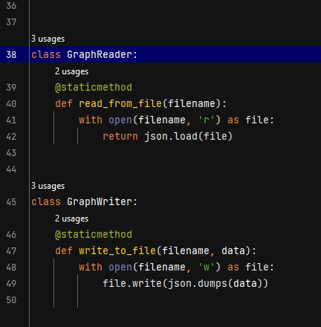
- 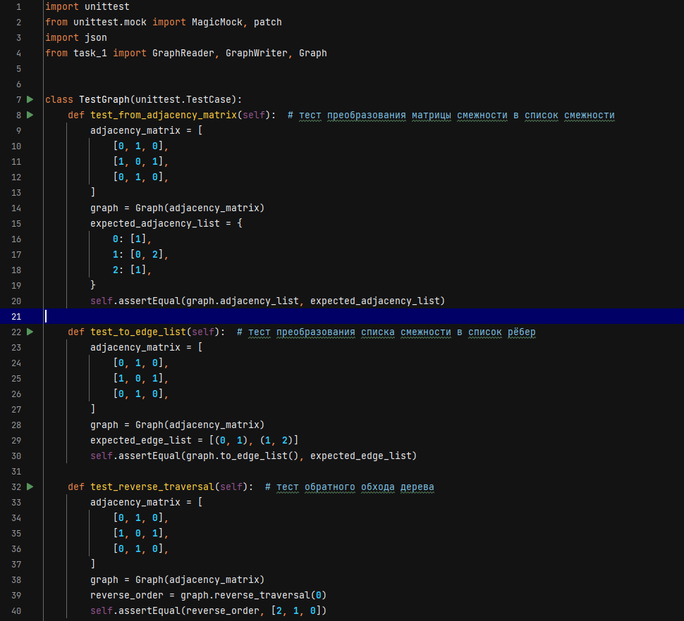
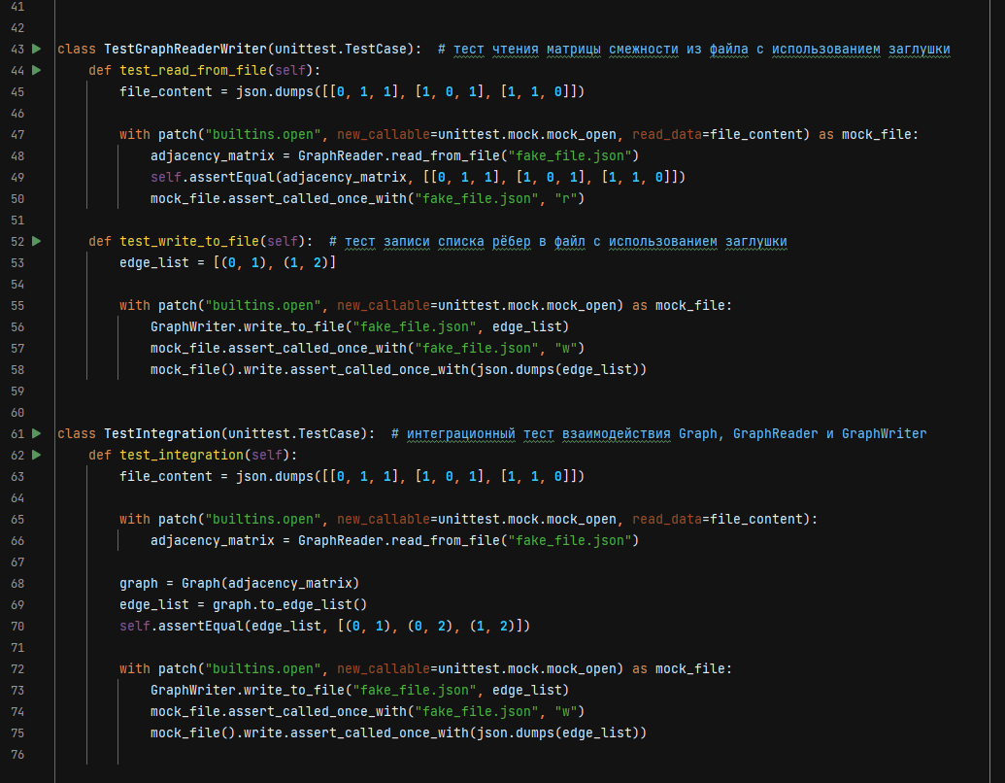
Контрольные вопросы
1. Что такое тестовый двойник (test double)?
Тестовый двойник — это объект, который заменяет реальный объект в тестировании. Он используется, чтобы имитировать поведение реальных объектов и изолировать тестируемый компонент.

2. Для чего применяются тестовые двойники?
Тестовые двойники применяются для:
- Изоляции тестируемого кода от внешних зависимостей.
- Упрощения тестирования сложных систем.
- Эмуляции сложного поведения или данных.
- Исключения влияния ненадёжных или медленных компонентов.

3. Назовите типы тестовых двойников.
- Dummy Object (объект-заглушка).
- Test Stub (заглушка).
- Spy (тестовый агент).
- Fake Object (поддельный объект).
- Mock Object (фиктивный объект).

4. Что такое объект-заглушка (Dummy Object)?
Объект-заглушка — это тестовый двойник, который передаётся в код, но не используется. Он нужен только для удовлетворения требований вызова метода или конструктора.

5. Для чего применяются объекты-заглушки (Dummy Object)?
Объекты-заглушки используются для:
- Удовлетворения зависимостей тестируемого объекта.
- Замены необязательных параметров, которые тестируемый код не вызывает.

6. Что такое тестовая заглушка (Test Stub)?
Заглушка — это тестовый двойник, который заменяет часть функциональности реального объекта. Она возвращает предопределённые ответы на запросы.

7. Для чего применяются заглушки (stub)?
Заглушки применяются для:
- Возврата фиксированных данных для упрощения тестирования.
- Эмуляции поведения сложных или нестабильных компонентов.

8. Что такое тестовый агент (Spy)?
Тестовый агент — это тестовый двойник, который записывает информацию о вызовах и параметрах, с которыми они были вызваны.

9. Для чего применяются тестовые агенты (spy)?
Тестовые агенты используются для:
- Проверки взаимодействия тестируемого объекта с зависимостями.
- Анализа вызываемых методов и переданных данных.

10. Что такое поддельный объект (Fake Object)?
Поддельный объект — это тестовый двойник, который реализует упрощённую, но функциональную версию реального объекта. Например, в памяти вместо работы с реальной базой данных.

11. Для чего применяются fake-объекты?
Fake-объекты применяются для:
- Эмуляции сложных зависимостей.
- Повышения скорости тестов, исключая работу с реальными ресурсами (например, сетью, базой данных).

12. Что такое фиктивный объект (Mock Object)?
Фиктивный объект — это тестовый двойник, который проверяет, как он использовался. Он проверяет, были ли вызваны определённые методы и с какими параметрами.

13. Для чего применяются mock-объекты?
Mock-объекты применяются для:
- Проверки корректности взаимодействия между объектами.
- Убедиться, что тестируемый объект вызывает методы с правильными аргументами.

14. Назовите достоинства и недостатки различных тестовых двойников.
Достоинства различных тестовых двойников:
- Пустышка (Dummy). Предоставляет валидный объект для выполнения требований в методе, не влияет на результат тестирования.
- Стаб (Stub). Возвращает фиксированные значения или исключения при вызове метода, используется, когда необходимо изолировать код от сложных внешних зависимостей.
- Мок (Mock). Устанавливает ожидания для вызовов методов и параметров, проверяет, были ли вызваны определённые методы и сколько раз, помогает в тестировании паттернов взаимодействия и обеспечении надлежащего взаимодействия между объектами.
- Фейк (Fake). Предоставляет альтернативную реализацию зависимости с упрощенной функциональностью, может использоваться для замены медленного или ресурсоёмкого компонента на более лёгкую и быструю версию.
- Шпион (Spy). Действует как обёртка вокруг реального объекта для отслеживания вызовов методов и их параметров, записывает взаимодействия и шаблоны использования во время тестирования.
Недостатки различных тестовых двойников:
- Пустышки не влияют на результат тестирования, поскольку не участвуют в логике тестирования.
- Заглушки содержат предопределённые данные и используют их для ответа на вызовы во время тестов, что может приводить к нежелательным побочным эффектам.
- Имитации стоят дороже, чем другие тестовые двойники, и требуют дополнительных затрат на обслуживание.
- Любые расхождения в поведении между подделкой и реальным объектом несут в себе риск того, что тесты не будут соответствовать реальности.

15. Что такое инверсия управления?
Инверсия управления (IoC) — это принцип, при котором управление объектами и их зависимостями передаётся внешнему контейнеру или компоненту, а не осуществляется самим объектом.

16. Какова цель использования инверсии управления?
Цель IoC — отделение управления зависимостями от логики приложения, чтобы повысить модульность, тестируемость и уменьшить связность кода.

17. Что такое внедрение зависимостей?
Внедрение зависимостей (Dependency Injection) — это способ реализации IoC, при котором зависимости предоставляются объекту извне, через конструктор, метод или свойство.

18. Для чего используется внедрение зависимостей?
Внедрение зависимостей используется для:
- Уменьшения связности между объектами.
- Упрощения тестирования (легко заменять зависимости).
- Повышения гибкости и читаемости кода.

